Figuras e Tabelas

Figura 1 - Coleta de galhos ponteiro de plantas produtivas e com características desejáveis, armazenamento e conservação.

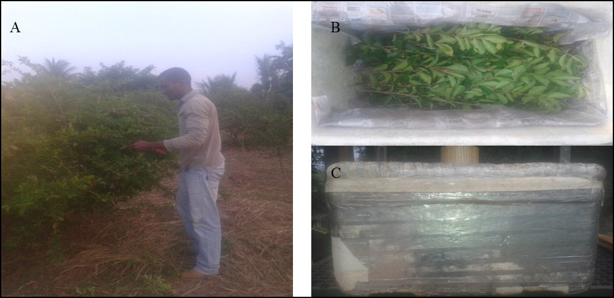

Figura 2 – Processo de enxertia por garfagem em fenda cheia da acerola, amarração e proteção com saco plástico.

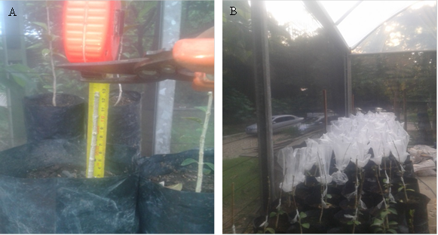

Tabela 1- Valores médios de pegamento da enxertia (PE), número de enxertos realizados (NER) e número de enxertos vivos aos 30 dias após o processo de exertia (NEV).

|  |  |  |  |  |
| --- | --- | --- | --- | --- |
| Tratamento |  | NER | NEV | PE (%) |
| T1 Garfagem em fenda cheia |  | 205 | 184 | 89,27 |

Figura 3 - Mudas de acerola cultivar BRS Jaburu, aos 60 dias após a enxertia.

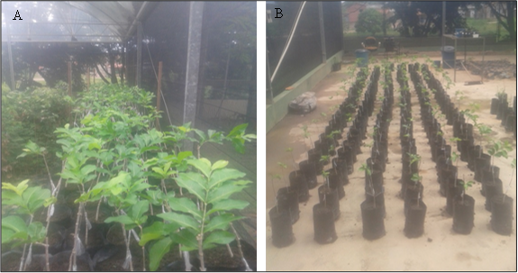

Tabela 2– Valores médios da altura e diâmetro do caule aos 120 dias após a enxertia, da acerola.

|  |  |  |  |  |
| --- | --- | --- | --- | --- |
| Enxerto BRS Jaburu |  | Altura (cm) | Diâmetro do coleto (mm) | |
| Média  Desvio padrão |  | 37,28  15,71 | | 3,71  0,97 |

Fotos complementares:

